**ENTREGA 4**

**CAMBIOS UML**

**Diseño y Pruebas**



**Grupo 20:**

**José Ángel Domínguez Espinaco**

**Daniel Lozano Portillo**

**José Joaquín Rodríguez Pérez**

**María Ruiz Gutiérrez**

**Miguel Ternero Algarín**

**Laura Vera Recacha**

Índice

Introducción 3

Cambios realizados UML 3

Cambios Realizados Java 8

# Introducción

En este documento serán descritos todos los cambios de nuestro Modelo de Dominio. Estos irán acompañados de capturas.

# Cambios realizados UML

1. En la entrega pasada teníamos bannerURL como atributo obligatorio y puede ser opcional, añadimos [0..1].

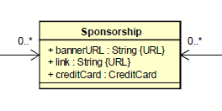 **Antes:**

**Después:**

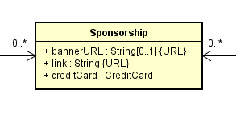

1. En las clases story y auditrecord se ha cambiado el tipo String por Attachment, creándose una clase datatype Attachment

**Antes:**

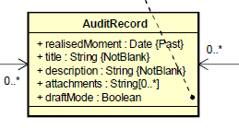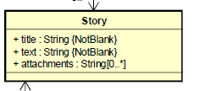

**Después:**

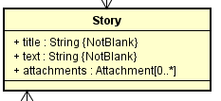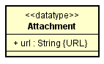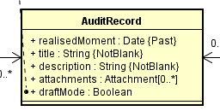

1. En Note hemos añadido el atributo body de tipo String ya que es necesario.

**Antes:**

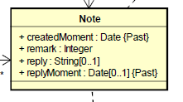

**Después:**

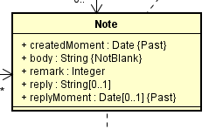

1. En la asociación de Trip con Stage hemos cambiado la multiplicidad a [0..*] y en Stage y Trip sus propiedades derivadas pasan a ser básicas ya que se calcularán en un método en los servicios.

**Antes:**

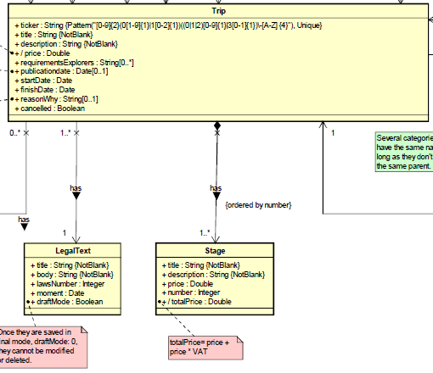

**Después:**

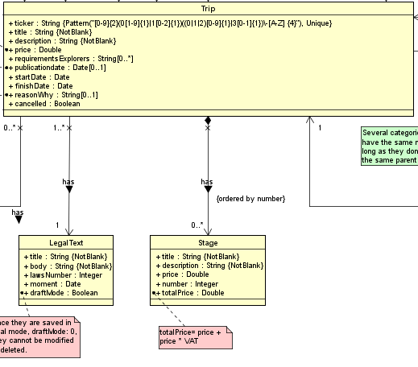

1. En CreditCard hemos cambiado los tipos de expirationMonth y expirationYear por String con sus resoectivos patterns.

**Antes:**

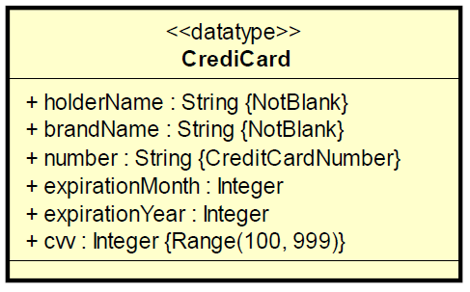

**Después:**

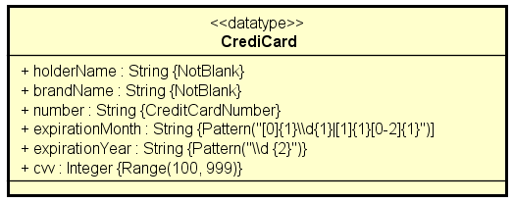

1. En Category hemos cambiado la multiplicacidad de la asociación con trip que pasa a ser 0..* y la asociación y navegabilidad de una parentCategory que pasa a ser bidireccional y de 0..1.

**Antes:**

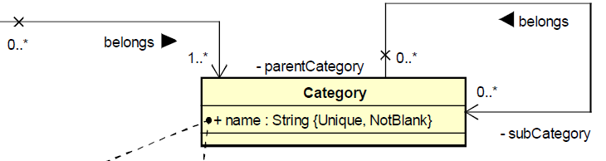

**Después:**

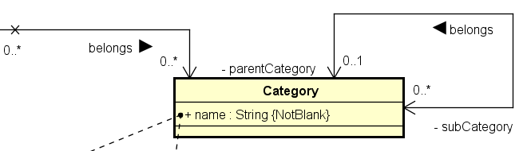

1. En la asociación de Ranger con Curricula hemos cambiado la navegabilidad al contrario, siendo ahora de Ranger hacia Curricula.

**Antes:**

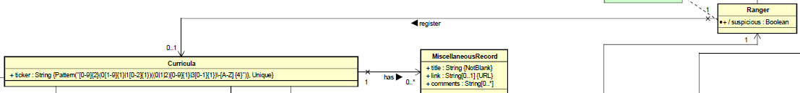

**Después:** 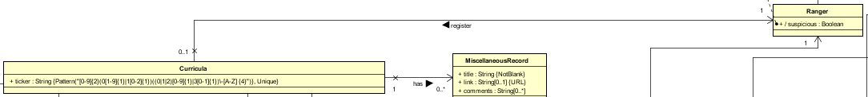

# Cambios Realizados Java

1. En la clase AuditRecord hemos puesto @NotNull en el get de DraftMode debido a que no puede ser nulo.

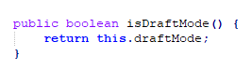 **Antes:**

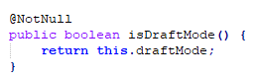 **Después:**

1. En la clase AuditRecord en el get de attachments que es una colección se ha puesto el @Valid.

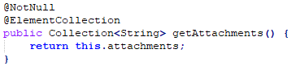 **Antes:**

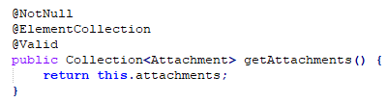 **Después:**

1. En la clase Story hemos añadido @Valid en el getAttachments debido a que es una colección.

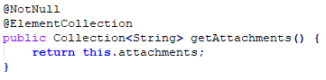 **Antes:**

**Después:**

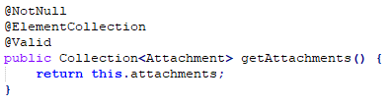

1. En la clase Note hemos añadido el atributo body con su correspondiente getNote y setNote con la restrcción @NotBlank

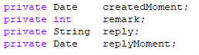 **Antes:**

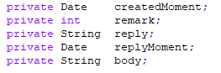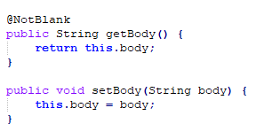 **Después:**

1. En la clase Stage como el atributo totalPrice pasa a ser básico añadimos un setTotalPrice y el getTotalPrice lo modificamos.

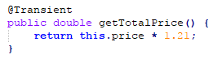 **Antes:**

 **Después:**



1. En la clase CreditCard hemos cambiado el tipo de atributo de expirationMonth y expirationYear ya que vamos a restringirlo mediante un patrón.

También añadimos el patrón en los métodos getExpirationMonth y getExpirationYear así como el tipo que devuelven.

Modificacmos el tipo de atributo que se le pasa a los métodos setExpirationMonth y setExpirationYear.

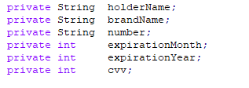 **Antes:**

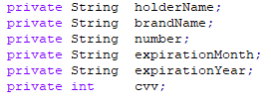 **Después:**

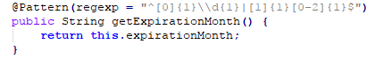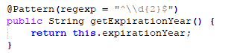

1. En la clase Category al ponerla bidireccional añadimos el atributo fatherCategory así como sus correspondientes métodos getFatherCategory, setFatherCategory y sus restricciones. También eliminamos @Column.

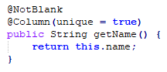 **Antes:**

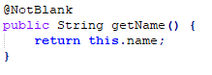 **Después:**

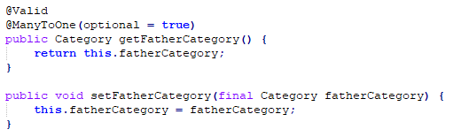

1. En la clase Curricula al cambiar la navegabilidad hemos añadido el atributo ranger con sus respectivos métodos getRanger y setRanger.

**Antes:** 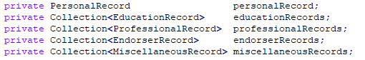

**Después:** 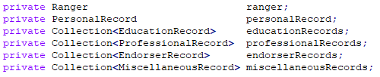

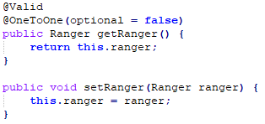

1. En la clase Ranger al cambiar la navegabilidad hemos eliminado el atributo curricula y también sus respectivos métodos getCurricula y setCurricula.

**Antes:**



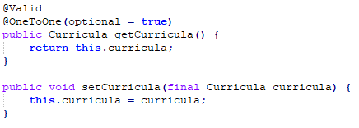

**Después:**



1. En la clase Trip hemos eliminado la restricción de @NotEmpty de getStages.

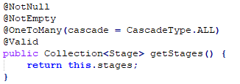 **Antes:**

**Después:**

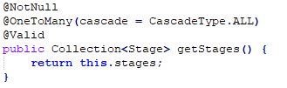

1. En la clase ConfigurationSystem hemos añadido una colección con las categorios por defecto que tiene el sistema con sus correspondientes métodos getDefaultCategories y setDefaultCategories;

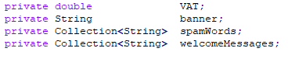 **Antes:**

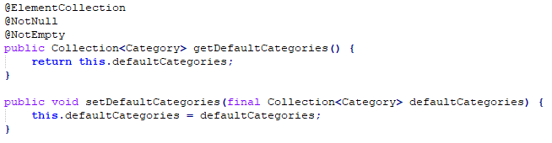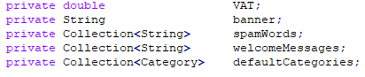 **Después:**